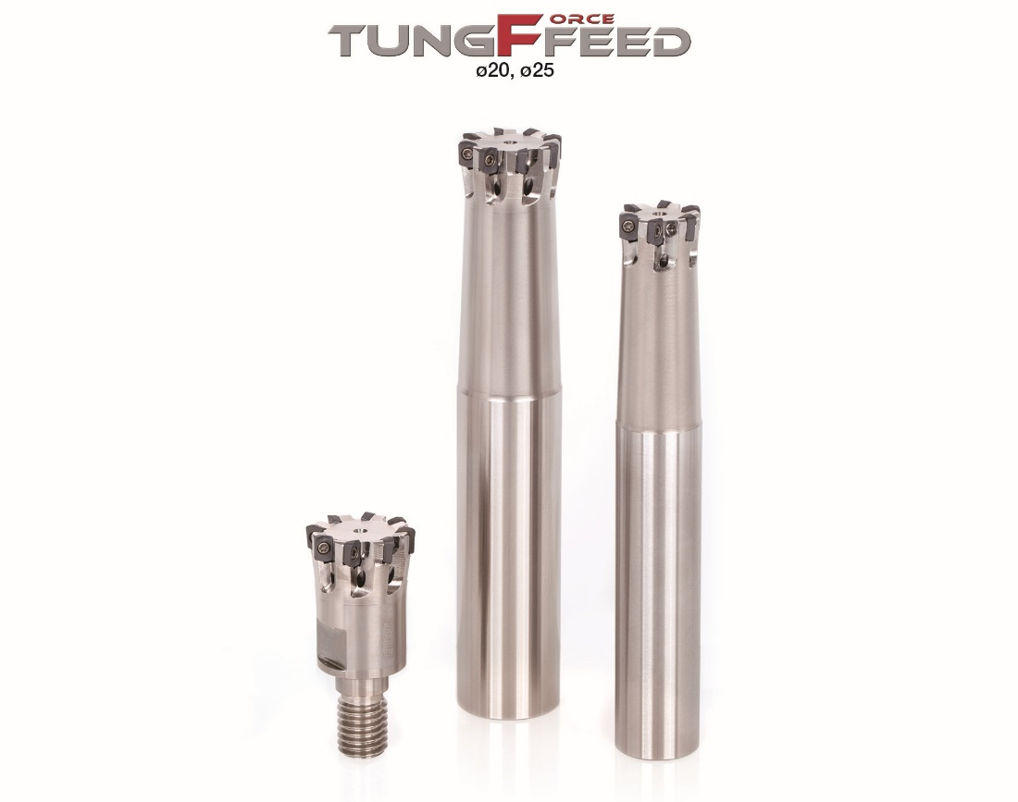

Tungaloy ajoute de nouveaux rayons de plaquettes à sa gamme de fraises à 90° DoForceTri.

Paris, Juin 2020

Après avoir relevé les besoins du marché, Tungaloy a décidé d’élargir sa gamme de fraises grande avance avec des petits diamètres.

Tungaloy élargit sa gamme de fraises à 90° DoForce-Tri pour proposer des plaquettes économiques à six arêtes de coupe pour inclure des plaquettes avec un rayon de 2,0 mm.

DoForce-Tri présente des arêtes de coupe incurvées uniques conçues pour favoriser une coupe plus douce et plus légère et une sécurité de processus supérieure par rapport aux broyeurs standard. Les nouvelles plaquettes de rayon 2,0 mm amélioreront encore la polyvalence de DoForce-Tri, particulièrement pour les fabricants de pièces automobiles qui recherchent la productivité dans les opérations exigeantes qui nécessitent des arêtes de coupe solides.

A propos de Tungaloy :

Tungaloy est l'un des principaux fabricants mondiaux d'outils de coupe en carbure, de matériaux de friction, et d'éléments d'usure, ainsi que des produits de génie civil.

Depuis 1929, elle propose une gamme diversifiée de produits incluant les outils de coupe, les pièces d'usures, les outils de génie civil, et les matériaux de friction. Tous sont basés sur l'expertise de Tungaloy dans la métallurgie des poudres dont elle occupe aujourd'hui la place de leader sur le marché.

De son siège social situé au Japon, elle fournit ses produits partout dans le monde dans de nombreux secteurs d'activités tels que l'automobile, la construction, l'aérospatiale, le médical, la production d'énergie, les infrastructures et les industries lourdes.

Tungaloy est membre du groupe IMC.
